舞蹈 社团活动记录

活动过程 | 时间：1月2日 | 地点：舞蹈房 | 人数：15
具  体  内  容 | 1.二年级成员点名，组织教学  2.学习舞蹈《天使》  3师生共同观看范例视频  4.学习动作  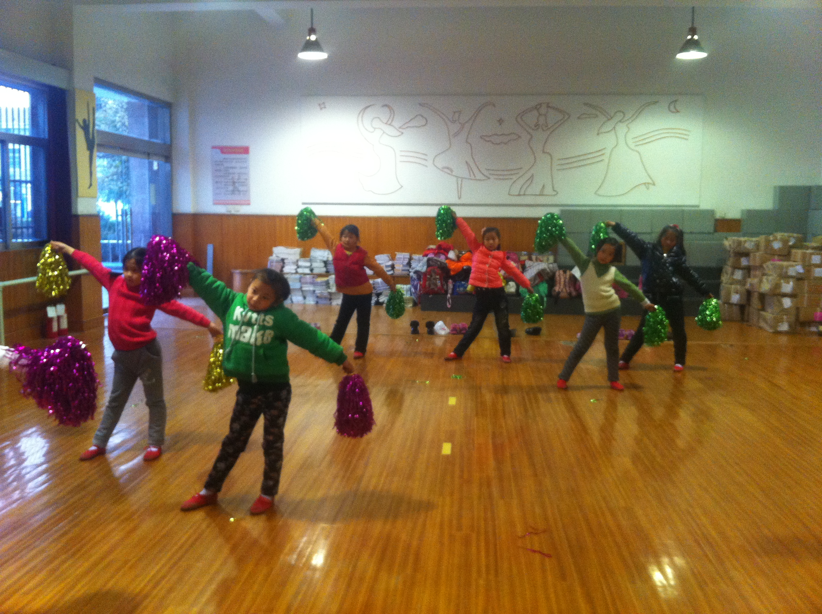
备
注

